I.E | Nature de la modification | Date d’effet
01 | -Création | 14/10/2013
02 | -Modification  - Ajout des enregistrements liés a cette procédure « validation feuille de calcul »  - Modifier l’indexage des documents liés a cette procédure  Mettre les tableaux du rédacteur, vérificateur et approbateur ainsi que la liste des destinataires dans la dernière page de procédures | 24/11/2015
03 | - Modification  - Ajout de :  - Références  - § 7 : validation de calcul  - § 8 : le plan de surveillance de la qualité des résultats d'étalonnage | 11/12/2015
04 | - Modification  - Ajout de : validation des méthodes paragraphe 8 par un statut de validation  - Modifier la démarche des paragraphes de la procédure conformément a la procédure « Maitrise des documents » | 14/11/2016
05 | - Modification : ajout de remarque paragraphe 8 « les inters comparaisons et les CIL doivent couvrir les domaines d’accréditation toutes en utilisons le meilleur Artefact disponible afin d’obtenir les meilleurs incertitudes.  -ENER doit chercher à diversifier les laboratoires partenaires pour les CIL avec les critères suivants : accréditation, meilleur incertitude possible et meilleur artefact disponible. | 15/10/2019
06 | Modification : suite à la transition à la nouvelle version de la norme  ISO/CEI 17025 :2017  Paragraphe 3 Références.  Paragraphe 8 : le plan de surveillance de la qualité des résultats d'étalonnage : un cycle des CIL de 5 ans toute en couvrant les domaines d’accréditation. | 22/11/2019
07 | Modification suite audit interne : correction de la formule  b) -Incertitude de Répétabilité | 19/09/2021
08 | Modification suite revu documentaire  Paragraphe 8. Le plan de surveillance de la qualité des résultats d'étalonnage  Ajout de cas de CIL non validé. | 14/07/2022
09 | Modification suite évaluation TUNAC : paragraphe 8 /Ajout de l'exigence de calculer l'écart normalisé toutes les mesurandes dans la mesure du possible lors des comparaisons inter-laboratoire. | 03/04/2023
10 | Modification suite audit interne « calcul de facteur d’élargissement k. » | 30/09/2023
11 | Modification suite évaluation TUNAC Paragraphe 8. Le plan de surveillance de la qualité des résultats d'étalonnage | 10/03/2024



SOMMAIRE

1. OBJET ET DOMAINE D’APPLICATION
2. RESPONSABILITE
3. REFERENCES NORMATIVES
4. TERMES ET DEFINITIONS
5. METHODOLOGIE
6. APPLICATION
6.1 ETAPE 1
6.2 ETAPE 2
6.3 ETAPE 3
6.4 ETAPE 4

6.5 ETAPE 5

7. VALIDATION DES CALCULS

8. LE PLAN DE SURVEILLENCE DE LA QUALIE DES RESULTATS D'ETALONNAGE

9. DOCUMENTS LIES A CETTE PROCEDURE



Objet et domaine d’application

Cette procédure a pour objet de décrire la méthode d’estimation de l’incertitude de mesure associée à un résultat d’étalonnage, aux laboratoires ENER.
La méthodologie décrite au 5. Doit être appliquée pour chaque processus d’étalonnage conduisant à des résultats fournis par le laboratoire.

Références normatives

- Norme ISO/CEI 17025 :2017: « Exigences générales concernant la compétence des laboratoires d'étalonnages et d'essais»
- DO.L.01 VERSION 4- 2017 : Exigences générales d'accréditation des laboratoires (guide TUNAC)

- NF ISO/CEI GUIDE 99 Août 2011 : « Vocabulaire international de métrologie - Concepts fondamentaux et généraux et termes associés (VIM) »

- DO.L.01 VERSION 3- 2014 : Exigences générales d'accréditation des laboratoires (guide TUNAC)
- Norme ISO/CEI 17043 : avril 2010 : « Évaluation de la conformité-Exigences générales concernant les essais d'aptitude »

- NF ISO/CEI GUIDE 98-3 (11 Juillet 2014) : Incertitude de mesure — Partie 3 : Guide pour l'expression de l'incertitude de mesure (GUM:1995)

- EA-4/02 M: 2013: Evaluation of the Uncertainty of Measurement In Calibration.

- ILAC-P14:01/2013 : ILAC Policy for Uncertainty in Calibration


Responsabilité

Cette procédure est applicable par le personnel habilité du laboratoire.

Termes et définitions

4.1. Mesurage
Ensemble des opérations ayant pour but de déterminer une valeur d’une grandeur

4.2. Mesurande
Grandeur particulière soumise à un mesurage

4.3. Incertitude de meure
Paramètre associé au résultat d’un mesurage, qui caractérise la dispersion des valeurs pouvant être raisonnablement attribuées au mesurande.

4.4. Répétabilité

Etroitesse de l’accord entre les résultats des mesurages successifs du même mesurande, mesurages effectués dans la totalité des mêmes conditions de mesure.

4.5 Reproductibilité

Etroitesse de l’accord entre les résultats des mesurages du même mesurande, mesurages effectués en faisant varier les conditions de mesure.

METHODOLOGIE

5.1. Etape 1 : Expression du mesurande
- Définition du mesurande
- Analyse du processus de mesure

Modélisation du processus de mesure

5.2.Etape 2 : Evaluation des incertitudes types
- Mise en œuvre des méthodes d’évaluation de type A et de type B

5.3. Etape 3 : Détermination de l’incertitude composée
- Application de la loi de propagation des incertitudes

5.4. Etape 4 : Détermination de l’incertitude élargie
- Expression du résultat et son incertitude
5.1. Etape 5 (le cas échéant) : déclaration de conformité et prise de décision

6. APPLICATION
Les différentes étapes de la procédure doivent être suivies pour chacun des processus d’étalonnage
6.1. Etape 1

6.1.1 Définition du mesurande
« Grandeur particulière soumise à un mesurage » ; La définition précise du mesurande peut nécessiter des indications relatives à des grandeurs telles que la date, la température et la pression.

6.1.2 Analyse du processus de mesure

Dans cette étape, il ne faut pas focaliser l’attention sur l’instrument, mais s’intéresser au processus qui conduit à l’obtention d’un résultat de mesure : l’incertitude caractérise le résultat et non l’instrument.
Dans le processus vont intervenir :

- Les opérateurs
- Les instruments, les étalons
- La méthode de mesure et le mode opératoire
- L’environnement de la mesure (température, pression….)
- L’objet mesuré

L’analyse du processus de mesure a pour objectif d’établir comment est obtenu, en pratique, le résultat de mesure et de permettre de dresser un inventaire aussi complet que possible des causes d’erreurs pouvant s’introduire dans le processus et affecter le résultat.
Pour déterminer ces causes d’erreurs, il existe une méthode appelée « Méthode des 5 M » qui analyse le processus de mesure afin de lister celles-ci (figure 1) :

Moyen
Milieu
Méthode

Résultat +Incertitude

Main d’œuvre
Matière

6.1.3 Modélisation du processus de mesure
Modéliser le processus, c’est transcrire sous forme mathématique la façon dont sont utilisées toutes les informations qui sont à la disposition de l’expérimentateur pour obtenir le résultat de mesure ou d’essai annoncé.
D’autre part, le mesurande Y n’est généralement pas mesuré directement mais est déterminée à partir de N autres grandeurs à travers une relation fonctionnelle f :
Y=f (X1, X2,…, XN).

- Les grandeurs d’entrée : les lectures sur les instruments, ou leur moyenne, les paramètres d’étalonnage, grandeurs d’influence conduisant à des corrections, les constantes physiques, etc…
- La fonction f : elle n’exprime pas simplement la loi physique sur laquelle la méthode de mesure se fonde, mais le processus de mesure, et en particulier, la fonction doit contenir toutes les grandeurs qui contribuent significativement au résultat final et à son incertitude.

6.2. Etape 2 :
6.2.1 Evaluation des incertitudes types
Dans tout processus d’évaluation d’incertitude de mesure, il faut estimer les incertitudes types u(Xi) ou les variances correspondantes u²(Xi) de chacune des composantes intervenant dans l’incertitude composée u_{c}(y). On distingue les méthodes d’évaluation dites ‘de type A pour les composantes évaluées à l’aide de méthodes statistiques et les méthodes de type B pour celles qui sont évaluées autrement.

Composante évaluée par une méthode de type A :
L’évaluation de type A peut se fonder sur toute méthode de traitement des données, suite à la répétition d’observations :
- Le calcul de l’écart-type expérimental, ou de l’écrt-type expérimental sur la moyenne, à partir de la moyenne d’une série de mesurages indépendants
- L’organisation d’une analyse de variance pour identifier et quantifier des effets d’impact aléatoire.

Pour les essais et analyse, en particulier, L’évaluation de type A se traduit par la détermination des écarts-types de repétabilité et de reproductibilité.

a) -Recherche des valeurs aberrantes (si nécessaire)
Il convient d’identifier et d’éliminer les valeurs aberrantes avant de caractériser le résultat.
Il peut arriver au cours d’une expérimentation qu’un des résultats semble s’écarter notablement des autres. Il est dangereux d’éliminer cette valeur en la considérant sans précaution comme ‘aberrante’. Les tests statistiques, par exemple le test de Dixon décrit ci-après, ou le test de Grubbs, permettent la recherche et l’élimination de ces valeurs.
Test de Dixon
Les valeurs obtenues sont classées par ordre croissant (x₁< x₂<….x_{n}).
Le test permet alors de voir si la première valeur x₁ ou la dernière valeur x_{n} est aberrante.
Sur la valeur inférieure, on calcule :
Sur la valeur supérieure, on calcule
Dans la table de Dixon, on relève les valeurs critiques de ces rapports au niveau du risque =1% ou 5% .
La valeur est jugée aberrante au risque =1%, si r (calculé) > r (critique)

b) -Incertitude de Répétabilité :
Le terme de Répétabilité doit être estimé pour chaque processus de mesure ou d’essai. On l’obtient à partir de l’écart- type expérimental S d’une série de n mesures effectuées dans des conditions de Répétabilité.
Lorsque le résultat est issu de la moyenne de n résultats, on définit l’incertitude de Répétabilité par :
L’incertitude de type A pour la moyenne est calculée par la formule :

Evaluation de type B:
Les incertitudes déterminées à l’aide de méthodes d’évaluation de type B sont parfois plus difficiles à quantifier. Elles sont intimement liées à la maîtrise du processus de mesure et à l’expérience de l’opérateur. Ces incertitudes peuvent notamment être déterminées à partir

- Des documentations »constructeur »
- Des résultats détalonnage ou de vérification
- Des facteurs d’influence (température, pression…)
- De la quantification des instruments utilisés.
- …
On s’attache à exprimer chaque contribution sous la forme de l’écart-type de la dispersion induite sur les résultats par la cause d’erreur étudiée. Il faut donc connaître (ou modéliser…) la loi de distribution des erreurs de mesure pour en déduire l’écart-type. L’important est de ne pas créer d’information.
Exemples :
- Une documentation constructrice donne généralement une Erreur maximale tolérée (EMT), valeur absolue maximale de l’erreur considérée. On suppose dans un tel cas que la forme de la distribution de probabilité de la grandeur considérée est uniforme. Alors, si l’entendue de variation de la grandeur est désignée par a (±EMT = ±a), alors la contribution à l’incertitude- type sur cette grandeur vaut
  - Si q est le pas de quantification de la lecture sur l’instrument, la valeur vraie de la grandeur se situe très probablement à l’intérieur de l’intervalle [-q/2, +q/2]. Il n’est pas raisonnable de supposer que la probabilité n’est pas uniforme dans tout l’intervalle : il s’agit donc a nouveau d’une loi de probabilité rectangulaire et, dans ce cas, la contribution à l’incertitude type a pour valeur :
  - Autres exemples de lois usuelles :


EXEMPLES DE LOIS MODELES
Relation entre la largeur de la loi et l’écart-type

σ
Loi rectangulaire
Loi triangulaire

3
A
=
σ
6
A
=
σ

Loi arc sinus

2
A
=
σ

δ χ χ
Correspondant à l’abscisse du point d’inflexion

2A
2A
2δ
2A
Loi normal



6.3. Etape 3
6.3.1 Détermination de l’incertitude composée
Loi de propagation de l’incertitude :

La loi de propagation de l’incertitude permet de « propager » les incertitudes des différentes grandeurs pour calculer l’incertitude- type composée u_{c} (y) sur le résultat de mesure.

- Incertitude-type composée : Elle s’écrit dans sa forme générale pour des grandeurs d’entrée corrélées :
u( x_{i,} x_{j} ) est le terme de covariance qui peut aussi s’écrire sous la forme :
u ( x_{i}, x_{j} ) = r (x_{i},x_{j} ) . u ( x_{i}) . u ( x_{j} )
Avec ; r ( x_{i}, x_{j} ) étant une estimation du coefficient de corrélation linéaire entre Xi et Xj, avec
(-1≤ r (x_{i}, x_{j}) ≤ +1)
Cette expression peut se simplifier selon que les grandeurs d’entrée Xi sont toutes corrélées Deux à deux ou non.

Corrélation
Il y a corrélation quand un doute commun pesé sur deux estimations x_{i} et x_{j} des variables Xi et Xj qui entrent dans la composition du résultat y.
On distingue deux cas particuliers importants :
Les grandeurs d’entrée sont non corrélées.
C‘est à dire : quels que soient i et j, r (x, x_{j}) =0, alors,
Alors le carré de l’incertitude -type composée de y s’écrit comme la somme des carrés des incertitudes types des xi pondérées par leur coefficient de sensibilité au carré.
Les grandeurs d’entrée sont toutes parfaitement corrélées :
Quels que soient i et j , alors,

6.4. Etape 4 :
Détermination de l’incertitude élargie
L’incertitude élargie est définie à partir du produit de l’incertitude type composée uc et du coefficient d’élargissement K :
L’incertitude composée : , avec k couverture (95% confidence) par l’utilisation de la formule de welch.
,
est le nombre de degrés de liberté effectif issu de la propagation des différents composants d’incertitude etest le nombre de degrés de liberté de chaque composant d’incertitude.

Exemple :

Soient les composants d’incertitude u₁=0,25 -distribution normale obtenu avec n₁ =3 répétitions, u₂ = 0,45 -distribution normale obtenu avec n₂ = 4 répétitions, u₃ = 0,5 -distribution normale obtenu avec n₃ = 6 répétitions et u₄ = 0,1 -distribution rectangulaire – résolution.
Calcul des degrés de liberté des composants respectifs :
=n₁-1 = 3-1=2
=n₂-1 = 4-1=3
=n₃-1 = 6-1=5
=∞
Incertitude composée
De la table de student pour une probabilité de confidence de 95% i.e. un risque alfa=5%=0,05 et un degré de liberté egal a 10 on a k=2,228
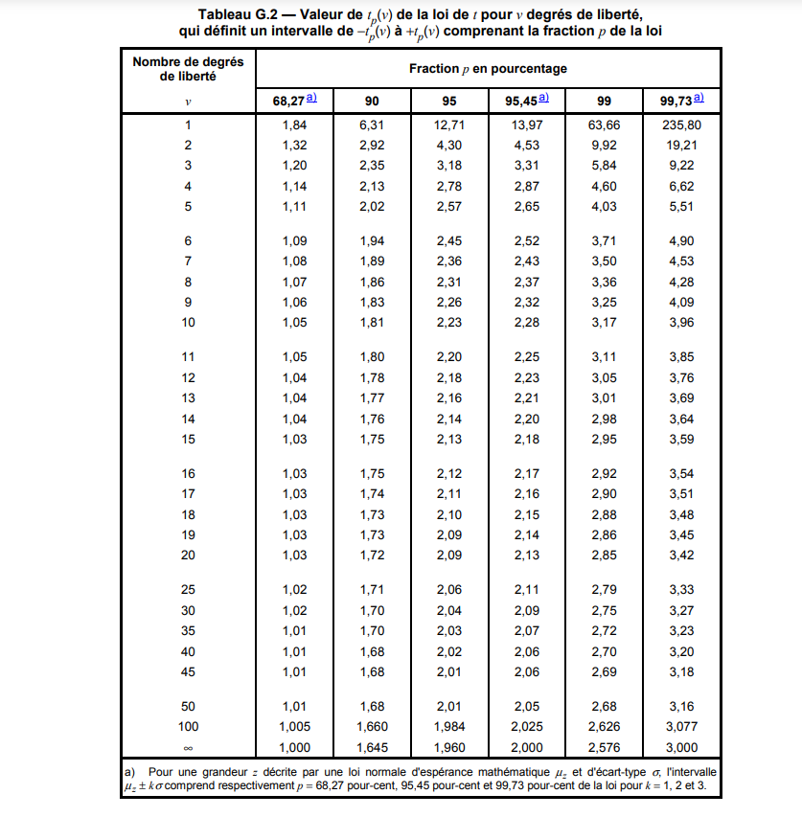

7. VALIDATION DES CALCULS
Le laboratoire possède à une validation manuelle de toutes les feuilles de calcul pour les valider. Cette validation sert à détecter toutes erreurs de calcul.
8. LE PLAN DE SURVEILLENCE DE LA QUALIE DES RESULTATS D'ETALONNAGE
Pour assurer et surveiller la qualité des résultats d’étalonnage et montrer ses compétences ENER participe à des compagnes d’inter comparaison et des comparaisons inter laboratoires.
Les résultats des inters comparaisons donnent confiance dans l’environnement technique général et les pratiques constatées et permet au laboratoire de connaître sa situation par rapport à d’autres laboratoires et d’apporter les améliorations nécessaires aux méthodes d’étalonnages et leurs incertitudes
Veillez à valider toute méthode avant son emploi par le laboratoire et indiquer le statut de validation dans un PV (formulaire FSup-12) signé par le RT.
N° | ACTION | QUI | ENREGISTREMENT
01 | Etablissement d’un plan de validation et surveillance de la qualité des résultats sur cinq ans | RMQ | *Planning des inters comparaison FPil-18
02 | Participation dans les compagnes d’inter comparaison national ou chercher des laboratoires obligatoirement accrédité (certificats d’étalonnage avec logo) pour réaliser les comparaisons inter laboratoire | RMQ  RT | *Fiche de participation  *Protocole
03 | Analyse et interprétation des résultats des CIL (compagnes inter laboratoire)  Si les résultats de CIL n’est pas satisfaisante une FAC est déclenché pour analyser les causes et prendre les mesures nécessaires ( gel des travaux ….) | Gérant  RMQ  RT  Opérateurs | *PV de réunion  FSup-12
04 | Etablir un plan d’action si nécessaire | Gérant  RMQ  RT | -  PLAN D’ACTION
Remarque : les inters comparaisons et les CIL doivent couvrir les domaines d’accréditation toutes en utilisons le meilleur Artefact disponible afin d’obtenir les meilleurs incertitudes.
S’assurer que l'incertitude du laboratoire pilote doit être inferieure a celle d'ENER lors de participation à des CIL.
Le laboratoire pilote doit calculer l'écart normalisé toutes les mesurandes dans la mesure du possible lors des comparaisons inter-laboratoire.
-ENER doit chercher à diversifier les laboratoires partenaires pour les CIL avec les critères suivants : accréditation, meilleur incertitude possible et meilleur artefact disponible.
Une planification et un suivi de CIL est effectuée par cycle de 5 ans qui couvre tous les domaines d’accréditation.

9. DOCUMENTS LIES A CETTE PROCEDURE

Enregistrements / Données | Emis par | approuvé par | Collecté  par | Indexé par | Classé | Archivage | Décision pour  Destruction
*Formulaire de validation Feuille de calcul | RT | Gérant | RT/SUP RT  RMQ | Grandeur | RT | Chez le RMQ  (min 5 ans) | RMQ
Planning des inters comparaison  FPil-18 | RMQ |  |  | Année | Chez le RMQ
Pv de réunion  FSup-12 | RMQ

*Pour chaque grandeur nous utilisons les formulaires spécifiques.

 | Rédaction | Vérification | Approbation
Nom | Naoufel Ben Attia | KARIM ENNEJAH | SOUAYED Mongi
Fonction | RMQ | RT | Gérant
Signature



